111學年度數位學位證書注意事項Notice on Digital Degree Certificate

本校自111學年度起核發數位學位證書，畢業生於完成領取紙本學位證書後，請可於次日起14個工作日後至「學號@電子信箱」下載數位學位證書。

請留意並配合下列重要事項：
- 完成領取紙本學位證書後，次日起14個工作天內，本校將批次寄發數位學位證書至學號信箱email(學號@gm.usc.edu.tw/gm1.usc.edu.tw/gm2.usc.edu.tw)。同學收到數位學位證書後，應立即自行下載及驗證並妥善保存原始檔。
若紙本學位證書領取日後的次月仍未收到，請致電洽詢本校註冊課務一組。
(例如8月15日領取紙本學位證書，直至9月15日仍未收到數位學位證書，請務必電洽本組)
7/13前已完成領取紙本學位證書之111-1、111-2畢業生，預定於7/24(一)前完成寄發「數位學位證書」。
- 依「本校電子郵件帳號管理要點」第六點規定，畢業學生帳號畢業後三年刪除。請同學務必立即下載原始檔，以免原始檔遺失衍生補發費用問題。
原始檔請以「下載附件」的方式儲存數位學位證書，切勿以其他方式另存，以免失去驗證功能。
除下載存放於個人電腦中，建議可以再轉寄至個人其它永久使用之email信箱備存。
- 初次領取免申請、免費用，於紙本學位證書領取後由學校主動寄發。惟請務必於領取紙本學位證書時仔細檢查個人中、英文姓名、出生年月日、身分證字號正確無誤，爾後申請更正者或因遺失補發，需比照中文學位(畢業)遺失補發證明書，另行繳費(新台幣200元)同時補換發紙本及數位學位證明書。
- 同學下載數位學位證書原始檔後，請將原始檔上傳至「教育部數位證書驗證系統」進行驗證。驗證結果分為3種：
「V」為通過認證。
「X」為認證失敗，表示「此數位學位證書未受本校及教育部認證」。
「!」非最新版本，「請用最新版本數位學位證書重新認證」
未來不管是升學、就業，只需將數位學位證書原始檔提供給外部單位，將原始檔上傳至教育部指定的「教育部驗證網站」進行查核，即可驗證學歷之真偽。
5.數位學位證書相關說明，請至教務處→註冊課務一組→畢業專區查詢。
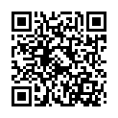

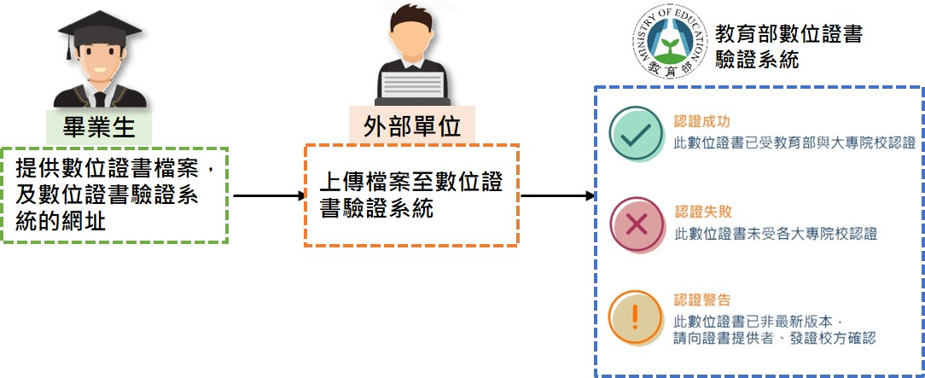
教育部數位證書驗證系統
實踐註課一組畢業專區
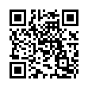
資料來源:教育部 全國大專院校數位證書 驗證系統

